温馨提示：
此题库为Word版，请按住Ctrl,滑动鼠标滚轴，调节合适的观
看比例，点击右上角的关闭按钮可返回目录。
考点5 万有引力与航天
一、选择题
1.（2011·江苏物理·T7）一行星绕恒星作圆周运动。由天文观测可得，其运动周期为T，速度为v，引力常量为G，则
A．恒星的质量为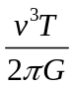 B．行星的质量为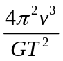
C．行星运动的轨道半径为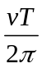 D．行星运动的加速度为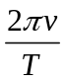
【思路点拨】解答本题时可按以下思路分析：
周期、加速度公式
求得半
径周期
行星向心
力分析

中心天
体质量

【精讲精析】选ACD.根据周期公式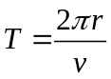可得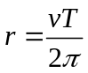，C对，根据向心加速度公式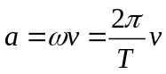，D对，根据万有引力提供向心力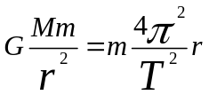，可得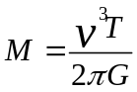,A对。
2.（2011·福建理综·T13）“嫦娥二号”是我国月球探测第二期工程的先导星。若测得“嫦娥二号”在月球（可视为密度均匀的球体）表面附近圆形轨道运行的周期T，已知引力常量为G，半径为R的球体体积公式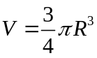，则可估算月球的
A.密度 B.质量 C.半径 D.自转周期
【思路点拨】解答本题时可按以下思路分析：利用万有引力提供向心力列式并结合隐含条件r=R和球体体积公式联立求解
【精讲精析】选A.由万有引力提供向心力有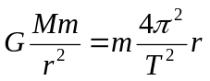，由于在月球表面
轨道有r=R，由球体体积公式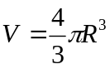联立解得月球的密度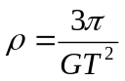，故选A。
3.（2011·新课标全国卷·T19）卫星电话信号需要通过地球同步卫星传送。如果你与同学在地面上用卫星电话通话，则从你发出信号至对方接收到信号所需最短时间最接近于（可能用到的数据：月球绕地球运动的轨道半径约为3.8×10⁵km，运行周期约为27天，地球半径约为6400km，无线电信号的传播速度为3×10⁸m/s，）
A.0.1s B.0.25s C.0.5s D.1s
【思路点拨】解答本题时可按以下思路分析：
- 由开普勒第三定律求出同步卫星的轨道半径；
- 求出同步卫星距地面的距离；
- 求出无线电信号往返的时间.
【精讲精析】选B。根据开普勒第三定律可得：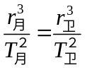，则同步卫星的轨道半径为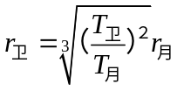，代入题设已知得，r_{卫}==4.22×10⁷m，因此同步卫星到地面的最近距离为L= r_{卫}－r=4.22×10⁷m－6.4×10⁶m=3.58×10⁷m，从发出信号至对方接收到信号所需最短时间∆t==2.4s，即A、C、D错，B正确。
4.（2011·山东高考·T17）甲、乙为两颗地球卫星，其中甲为地球同步卫星，乙的运行高度低于甲的运行高度，两卫星轨道均可视为圆轨道。以下判断正确的是
A.甲的周期大于乙的周期 B.乙的速度大于第一宇宙速度
C.甲的加速度小于乙的加速度 D.甲在运行时能经过北极的正上方
【思路点拨】解答本题时应注意理解：（1）地球同步卫星周期以及轨道所处的位置和高度。（2）地球卫星的周期、线速度、向心加速度和轨道半径的关系。
【精讲精析】选A、C。由题意知甲卫星的轨道半径比乙大，由万有引力提供向心力可得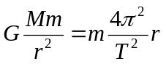，得出周期和轨道半径的关系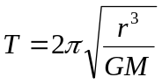，轨道半径越大，卫星周期越长。可得出A选项正确。有由万有引力充当向心力的另一个表达式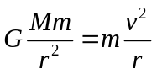可得线速度和轨道半径的关系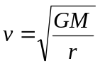，轨道半径越大，线速度越小。可得出B项错误。又由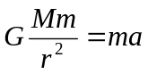，得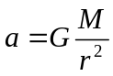，故轨道半径越大，向心加速度越小。可得出C项正确。地球同步卫星的轨道应在赤道正上方，不可能经过北极，D项错误。
5.（2011·天津理综·T8）质量为m的探月航天器在接近月球表面的轨道上飞行，其运动视为匀速圆周运动。已知月球质量为M，月球半径为R，月球表面重力加速度为g，引力常量为G，不考虑月球自转的影响，则航天器的
A.线速度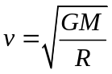 B.角速度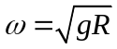
C.运行周期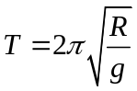 D.向心加速度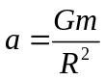
【思路点拨】解答本题时可按以下思路分析：确定探月航天器在月球附近做匀速圆周运动所需要的向心力来源，然后根据牛顿第二定律列方程，求航天器的速度，角速度，周期等物理量。
【精讲精析】选AC．月球对探月航天器的万有引力提供探月航天器在月球附近做匀速圆周运动所需要的向心力，根据牛顿第二定律列方程得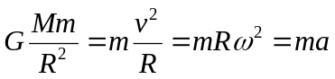，则探月航天器的线速度为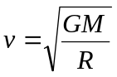,选项A正确，其加速度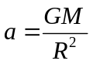,选项D错误，又知，在月球附近满足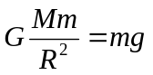，因此探月航天器的角速度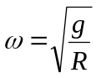，其周期为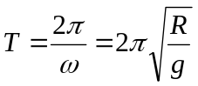，选项B错误，而选项C正确。
6.（2011·浙江理综·T19）为了探测X星球，载着登陆舱的探测飞船在以该星球中心为圆心，半径为r₁的圆轨道上运动，周期为T_{1，}总质量为m₁。随后登陆舱脱离飞船，变轨到离星球更近的半径为r₂ 的圆轨道上运动，此时登陆舱的质量为m₂则
A. X星球的质量为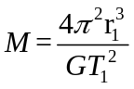
B. X星球表面的重力加速度为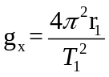
C. 登陆舱在r₁与r₂轨道上运动时的速度大小之比为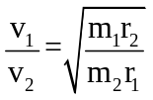
D. 登陆舱在半径为r₂轨道上做圆周运动的周期为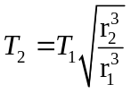
【思路点拨】探测飞船和登陆舱绕星球运动时，均由万有引力充当向心力，满足：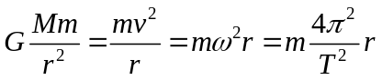.
【精讲精析】选AD.探测飞船绕星球运动时，由万有引力充当向心力，满足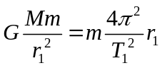，可得：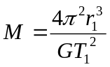，A正确； 又根据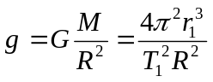（R为星球半径），B错误；根据：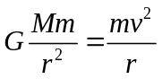，可得：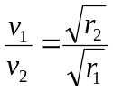，C错误；根据：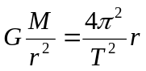，可得：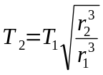，D正确.
7.（2011·广东理综·T20）已知地球质量为M，半径为R，自转周期为T，地球同步卫星质量为m，引力常量为G。有关同步卫星，下列表述正确的是
A.卫星距离地面的高度为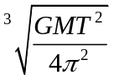
B.卫星的运行速度小于第一宇宙速度
C.卫星运行时受到的向心力大小为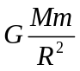
D.卫星运行的向心加速度小于地球表面的重力加速度
【思路点拨】：解答本题时注意把握以下两点：
- 卫星运行时万有引力提供向心力
- 第一宇宙速度与近地卫星的线速度相等
【精讲精析】选B.D.对同步卫星有万有引力提供向心力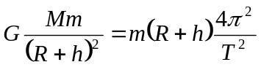,所以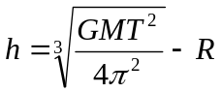,故A错误；第一宇宙速度是最大的环绕速度，B正确；同步卫星运动的向心力等于万有引力，应为: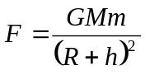,C错误；同步卫星的向心加速度为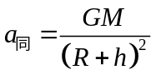，地球表面的重力加速度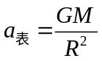,知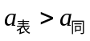，D正确。
二、非选择题
8.（2011·海南物理·T12）2011年4月10日，我国成功发射第8颗北斗导航卫星，建成以后北斗导航卫星系统将包含多颗地球同步卫星，这有助于减少我国对GPS导航系统的依赖，GPS由运行周期为12小时的卫星群组成，设北斗导航系统的同步卫星和GPS导航卫星的轨道半径分别为和，向心加速度分别为和，则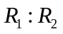=_______，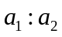=_____（可用根式表示）
【思路点拨】
【精讲精析】依据题意可知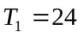h，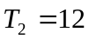h，由开普勒第三定律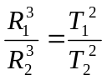，所以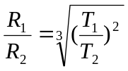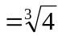；由万有引力提供向心力公式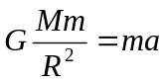，可得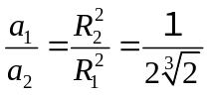.
答案：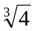 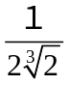
9.（2011·安徽高考·T22）（1）开普勒行星运动第三定律指出：行星绕太阳运动的椭圆轨道的半长轴a的三次方与它的公转周期T的二次方成正比，即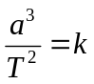，是一个对所有行星都相同的常量。将行星绕太阳的运动按圆周运动处理，请你推导出太阳系中该常量的表达式。已知引力常量为G，太阳的质量为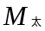。
（2）开普勒定律不仅适用于太阳系，它对一切具有中心天体的引力系统（如地月系统）都成立。经测定月地距离为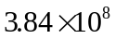m，月球绕地球运动的周期为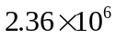S，试计算地球的质量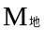。（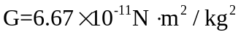，结果保留一位有效数字）
【思路点拨】（1）明确太阳对行星的万有引力提供行星做圆周运动的向心力
（2）当r和T已知时，运用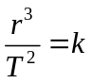进行分析求解
【精讲精析】（1）因行星绕太阳作匀速圆周运动，于是轨道半长轴a即为轨道半径r，根据万有引力定律和牛顿第二定律有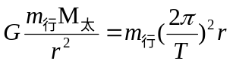 ①
于是有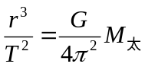 ②
即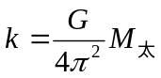
（2）在地月系统中，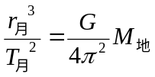
得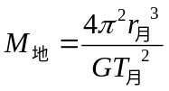解得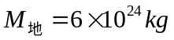
答案:（1）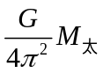（2）